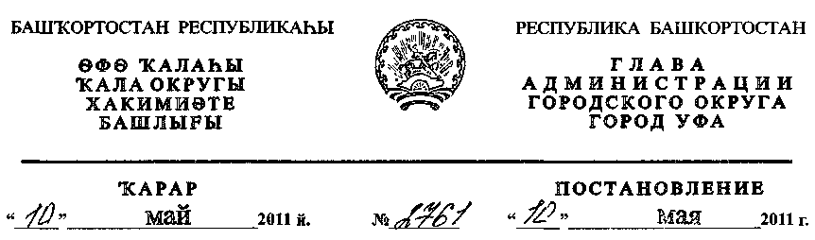
Об утверждении проекта планировки и проекта межевания территории
квартала, ограниченного проспектом Октября, улицами Рязанской,
Комсомольской и 50 лет СССР в Октябрьском районе городского округа
город Уфа Республики Башкортостан
В соответствии с требованиями статей 41, 46 Градостроительного
кодекса Российской Федерации, руководствуясь Правилами
землепользования и застройки городского округа город Уфа Республики
Башкортостан, утверждёнными решением Совета городского округа город
Уфа Республики Башкортостан №7/4 от 22.08.2008г., на основании
постановления главы Администрации городского округа город Уфа
Республики Башкортостан № 2583 от 20.05.2010г. «О разработке проекта
планировки и проекта межевания территории квартала, ограниченного
проспектом Октября, улицами Рязанской, Комсомольской и 50 лет СССР в
Октябрьском районе городского округа город Уфа Республики
Башкортостан» (заказчик: ООО «КОЛОРИТ»), заключения Главного
управления архитектуры и градостроительства Администрации городского
округа город Уфа Республики Башкортостан, протокола публичных
слушаний от 09.04.2011г. и заключения о результатах публичных слушаний
от 14.04.2011г. №1 по проекту планировки и проекту межевания территории,
с целью обеспечения её устойчивого развития,
ПОСТАНОВЛЯЮ:
1. Утвердить проект планировки территории квартала, ограниченного
проспектом Октября, улицами Рязанской, Комсомольской и 50 лет СССР в
Октябрьском районе городского округа город Уфа Республики Башкортостан
площадью 22,4 га в составе:
1.1. Чертеж планировки территории с отображением красных линий,
линий регулирования застройки, осей улиц, линий дорог и проездов согласно
приложению № 1;
1.2. Чертеж планировки территории с отображением границ зон
планируемого размещения объектов социально-культурного и коммунально-
бытового назначения согласно приложению № 2;
- Чертеж планировки территории с отображением красных линий и
объектов инженерной инфраструктуры согласно приложению № 3;
- Положение о размещении объектов капитального строительства,
технико-экономические показатели, характеристики планируемого развития
территории квартала, ограниченного проспектом Октября, улицами
Рязанской, Комсомольской и 50 лет СССР в Октябрьском районе городского
округа город Уфа Республики Башкортостан согласно приложению № 4.
2. Утвердить проект межевания территории квартала, ограниченного
проспектом Октября, улицами Рязанской, Комсомольской и 50 лет СССР в
Октябрьском районе городского округа город Уфа Республики Башкортостан
площадью 22,4 га в составе:
- Чертеж межевания территории с отображением красных линий,
линий регулирования застройки, границ земельных участков согласно
приложению № 5;
- Чертеж межевания территории с отображением красных линий,
линий регулирования застройки, границ зон действия публичных сервитутов
согласно приложению № 6;
3. Информационно-аналитическому отделу Администрации городского
округа город Уфа Республики Башкортостан опубликовать настоящее
постановление в газете «Вечерняя Уфа».
4. Отделу информационных технологий и связи Администрации
городского округа город Уфа Республики Башкортостан разместить
настоящее постановление на официальном сайте Администрации городского
округа город Уфа Республики Башкортостан в сети «Интернет».
5. Контроль за исполнением настоящего постановления возложить на
первого заместителя главы Администрации городского округа город Уфа
Республики Башкортостан В.И. Никитина.
Глава Администрации
городского округа город Уфа
Республики Башкортостан П.Р. Качкаев
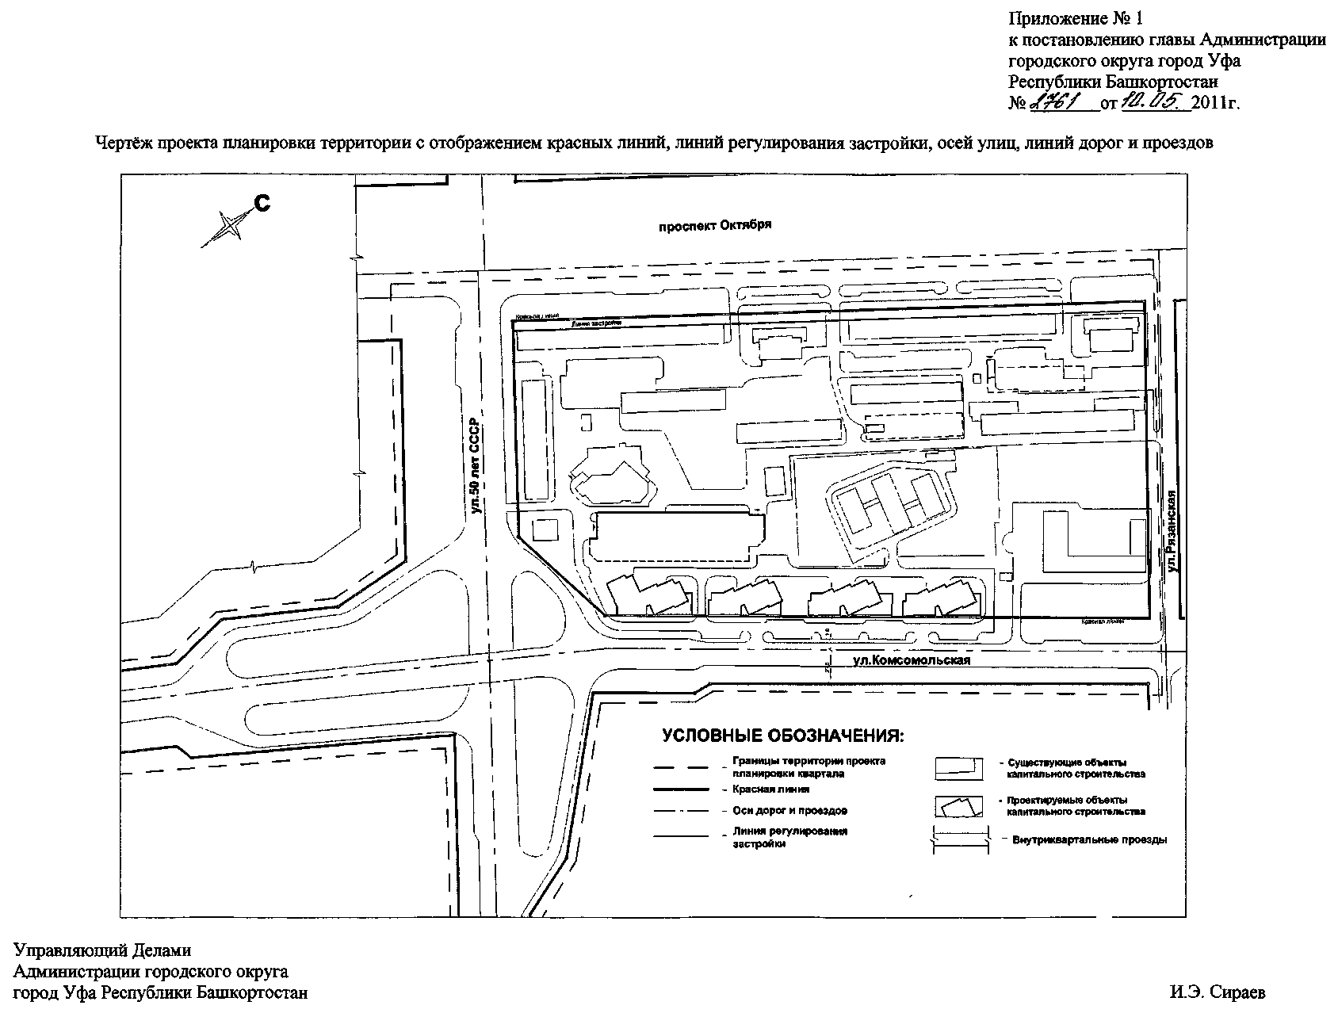
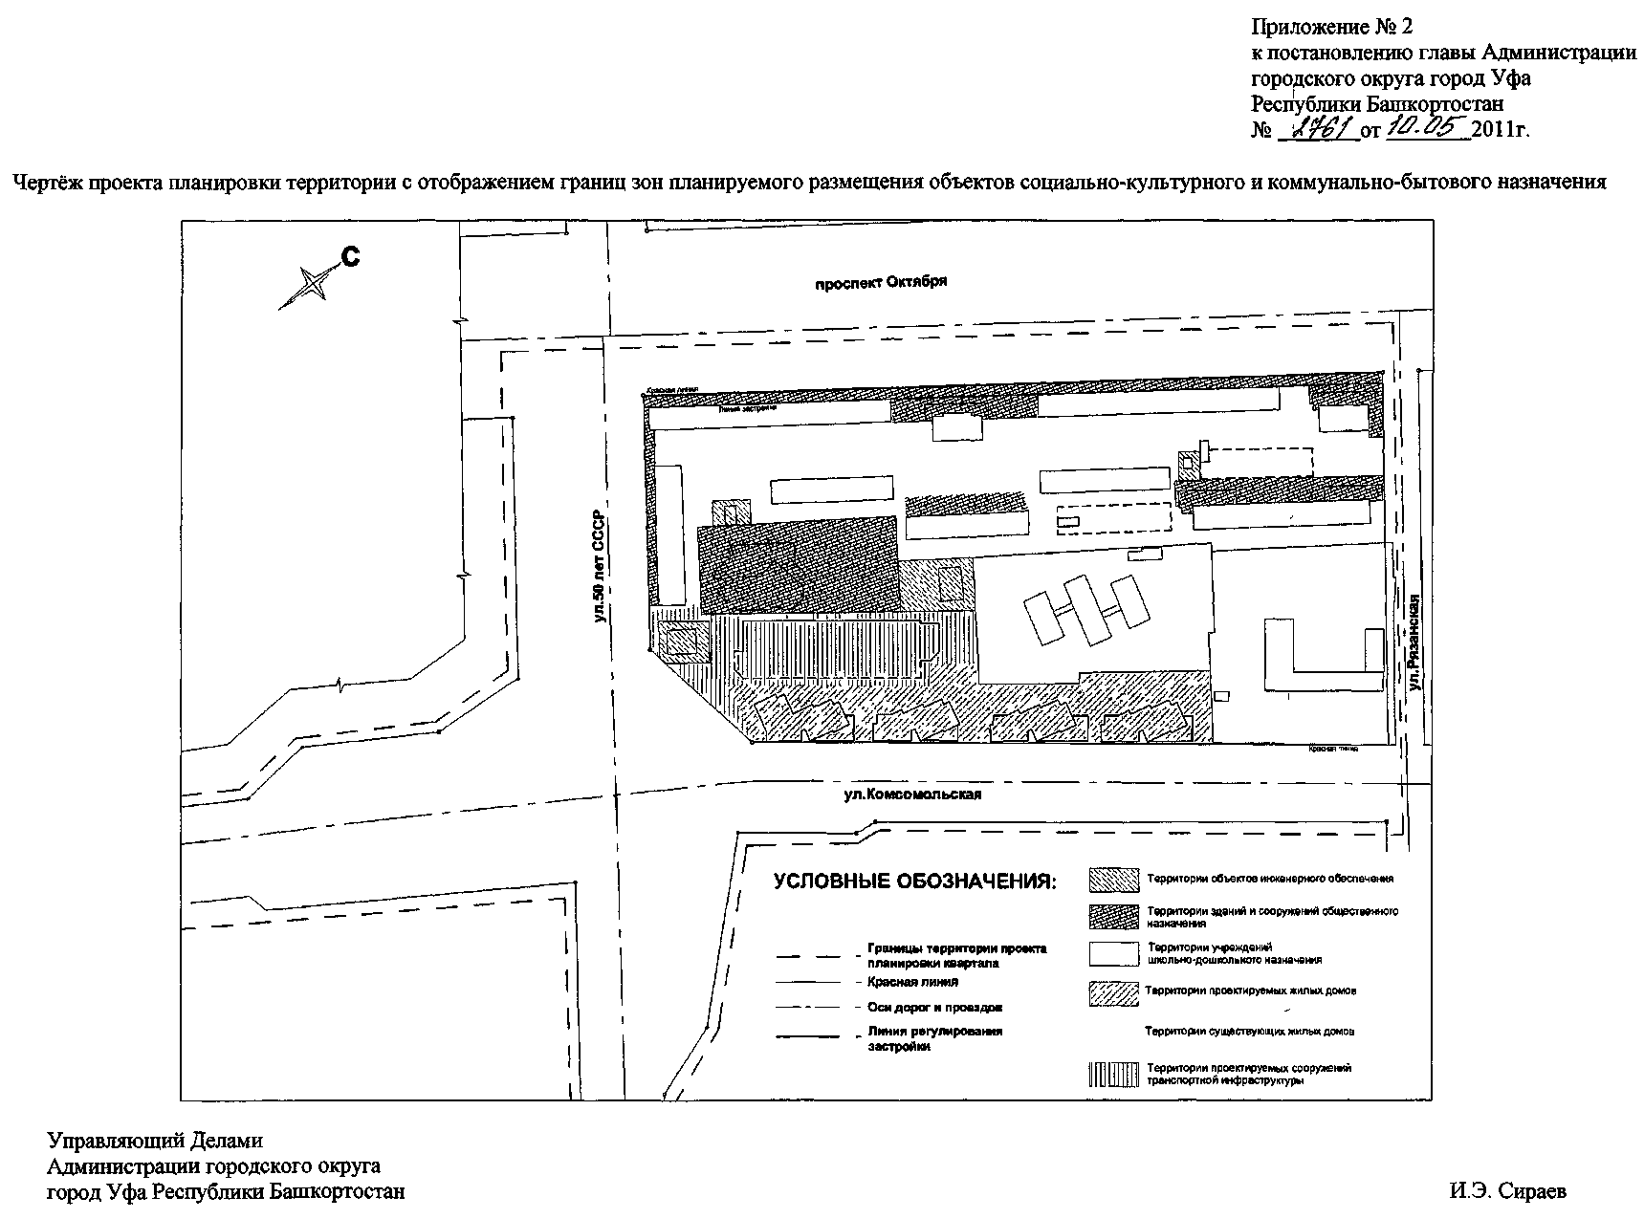
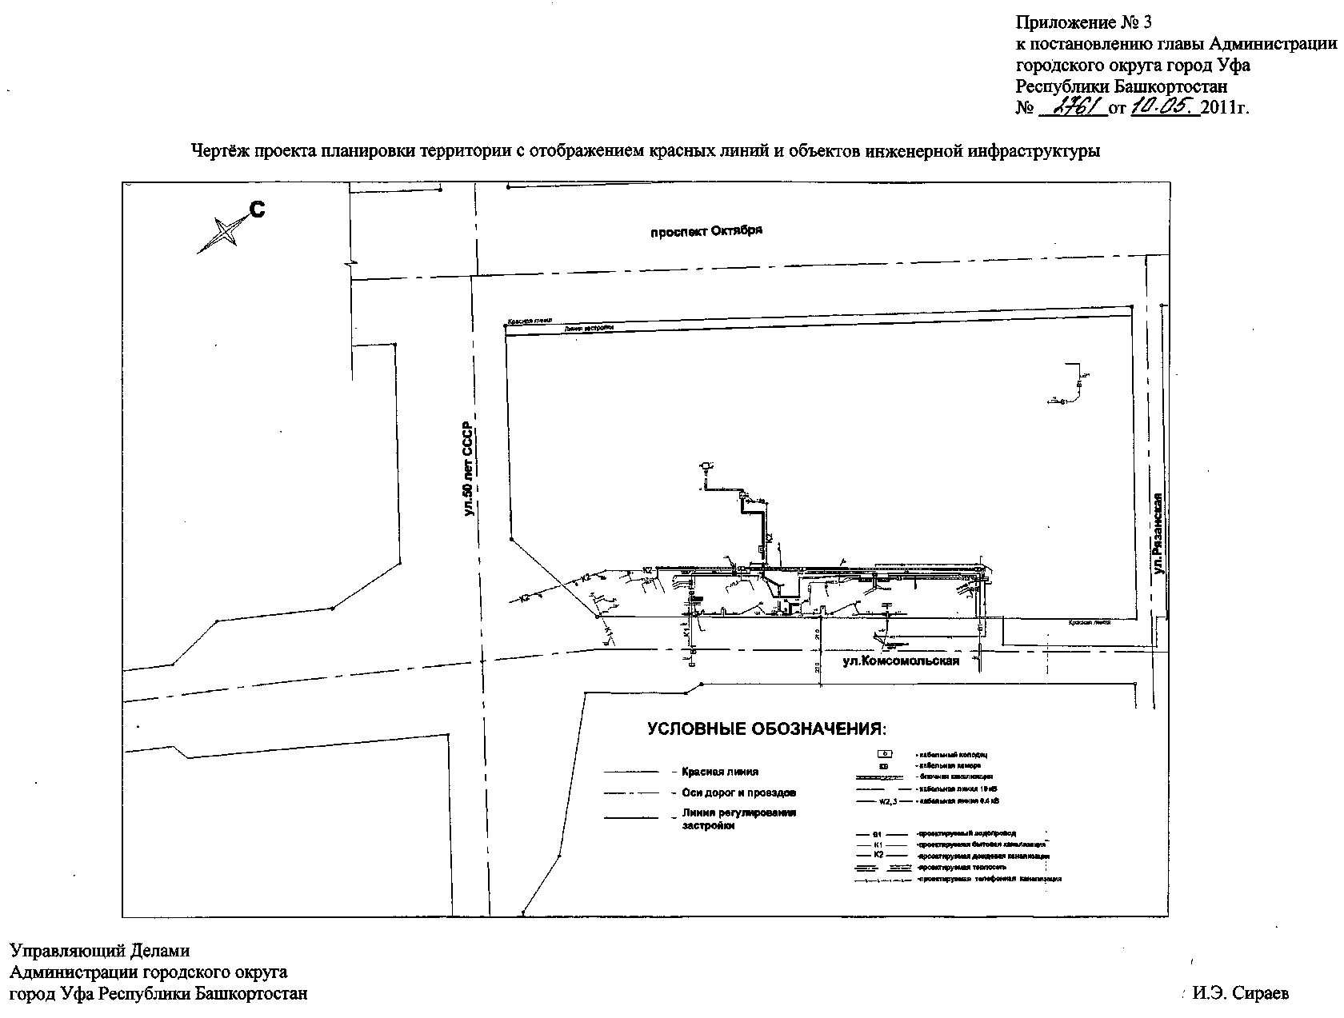
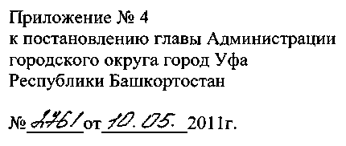
Положение о размещении объектов капитального строительства,
технико-экономические показатели, характеристики планируемого
развития территории квартала, ограниченного проспектом Октября,
улицами Рязанской, Комсомольской и 50 лет СССР в Октябрьском
районе городского округа город Уфа Республики Башкортостан
Краткая пояснительная записка
1. Основание для разработки проекта.
Проект планировки и проект межевания территории квартала,
ограниченного проспектом Октября, улицами Рязанской, Комсомольской и
50 лет СССР в Октябрьском районе городского округа город Уфа
Республики Башкортостан разработан ООО ПСП «МАИС» на основании
постановления главы Администрации городского округа город Уфа
Республики Башкортостан № 2583 от 20.05.2010г., Градостроительного
задания Главархитектуры Администрации городского округа город Уфа
Республики Башкортостан № 1587 от 28.05.2010г., по заказу
ООО «КОЛОРИТ».
2. Современное использование территории
Участок расположен в Октябрьском районе города Уфы, внутри
сложившегося микрорайона.
Внутри реконструируемого квартала находятся: административный
объект городского значения - здание КУМСа; жилые дома; встроенные
учреждения общественного назначения; детский сад № 178 и средняя
общеобразовательная школа № 89.
Существующий жилой фонд состоит как из капитальных 5-9 этажных
зданий, так и ветхого 2 этажного жилья.
Кроме этого, территория занята хозяйственными постройками,
отдельно стоящими металлическими гаражами, а также полуподземными
кирпичными сооружениями гаражного кооператива.
3. Проектное предложение
3.1. Планируемое развитие территории
Проект планировки разработан на территорию квартала
ограниченного улицами 50 лет СССР, Комсомольская, Рязанская и
проспект Октября. Планировочная структура застройки подчинена идее
функционального зонирования и удобных пешеходных связей.
Проектируемая группа жилых домов размещается во вновь формируемой
среде реконструируемой застройки квартала. Окружающая застройка —
существующие пяти и девяти этажные жилые дома.
Проектом планировки предусматривается размещение группы
многоэтажных жилых домов вдоль улицы Комсомольской. В общей
дворовой части расположена подземная двухуровневая автостоянка. На
эксплуатируемой кровле выполнены площадки отдыха, детские,
спортивные, игровые. Общая площадь жилья проектируемых домов и
этажность секций ограничена общей концепцией застройки, нормами
инсоляции проектируемых и прилегающих жилых домов, допустимыми
показателями плотности жилищного фонда на отводимой территории и
нормами баланса дворовых площадок.
На территории проектируемого квартала сносу подлежат ветхие
2-х этажные жилые дома, отдельно стоящие металлические гаражи и
полуподземное сооружение гаражного кооператива. На данный момент,
существующие наземные гаражи (в том числе металлические) размещены с
нарушениями требования СанПиН и действующих градостроительных
норм.
Для проживающего и работающего населения, а также посетителей
объектов общественного назначения, на территории квартала
запроектированы подземные гаражи-стоянки, а также открытые гостевые и
кратковременные стояночные места.
Внутри квартала предусматривается реконструкция. Инженерная
инфраструктура модернизируются с применением энергосберегающих
технологий. Фасады существующих жилых домов реконструируются с
применением современных теплоизоляционных материалов. В
реконструируемой части квартала организуется обновленная транспортно-
пешеходная схема. Предлагается расширение проездов с организацией
новых пешеходных тротуаров.
Дополнительно, проектом предусматривается реконструкция
транспортной развязки, на пересечении улиц Комсомольской и
50 лет СССР.
3.2. Архитектурно-пространственная организация и объекты
социального обслуживания
Архитектурно композиция квартала сочетает в себе существующие и
проектируемые жилые дома.
Проектируемая группа состоит из четырех многоэтажных жилых
домов. Этажность проектируемых домов варьируется в пределах 14 - 18 -
19 этажей (включая технические этажи).
Вдоль красной линии улицы Комсомольская расположены дома №1,2
и 3 одинаковой конфигурации. Угловой дом № 4, располагается ближе к
узлу пересечения улиц Комсомольская - 50 лет СССР. Он замыкает собой
дворовое пространство, фиксирует створ застройки и является
композиционным акцентом. Формирование жилой группы вдоль улицы,
позволяет создать благоприятный и защищенный внутренний двор с
функциональными площадками.
Первые этажи домов проектируемой жилой группы — нежилые со
встроенными предприятиями обслуживания. Состав предприятий
обслуживания включает в себя: магазин продовольственных товаров,
магазины промышленных товаров первой необходимости (типа «бутик»),
стоматологическая клиника и мелкие предприятия бытового
обслуживания.
Для посетителей объектов общественного назначения, встроенных в
проектируемые жилые дома, вдоль проезжей части «дублера»
расположены кратковременные открытые парковки легкового
автотранспорта.
Большинство существующих жилых домов со встроенными объектами
социального обслуживания. Внутри реконструируемого квартала
находятся: административный объект городского значения - здание
КУМСа; встроенные в жилые дома учреждения общественного
назначения; детский сад № 178 и средняя общеобразовательная школа
№89.
Здание существующего детского сада реконструируется с
увеличением проектной вместимости.
В перспективе предлагается перенос тяговой подстанции. Участок № 6
будет включен в состав участка № 8, с организацией на данном месте
открытой двухуровневой парковки для посетителей КУМС.
Кроме этого, рядом с административным зданием КУМС, являющийся
объектом городского значения и требующего большого числа парковочных
мест, предлагается выполнение подземной парковки на 55 маш./мест с
эксплуатируемой кровлей и площадками над ней.
3.3. Организация транспортиого и пешеходного движения
Транспортное движение организовано по улицам, имеющим
следующую классификацию:
• магистральные улицы общегородского значения регулируемого
движения
- проспект Октября;
-улица 50 лет СССР;
• магистральная улица районного значения
- улица Комсомольская;
• улица местного значения в жилой застройке
- улица Рязанская;
Проектом предусматривается реконструкция транспортной развязки,
на пересечении улиц Комсомольской и 50 лет СССР. Предполагается
также увеличение ширины проезжей части этих улиц (на перспективу по 3
полосы в каждом направлении). В соответствии с проектным
предложением перспективного развития транспортного узла и
прилегающей застройки, выполнена корректировка красных линий по
данным улицам.
Дублер и внутриквартальные проезды запроектированы шириной 6 м.
Вдоль проездов запроектированы тротуары шириной 1.5 м.
Пешеходный тротуар по красной линии ул. Комсомольской выполнен
вдоль створа встроенных объектов общественного назначения
проектируемых жилых домов. Ширина данной зоны порядка 4 метров.
На всем протяжении этой пешеходной зоны предусмотрены площадки
оборудованные местами для отдыха, газонами и элементами
благоустройства.
На реконструируемой части квартала (в существующей застройке)
доработана планировочная организация территории с обновленной
транспортно-пешеходной схемой. Выполнено расширение
внутридворовых проездов до 6м с организацией новых пешеходных
тротуаров. Пешеходы отделены от транспортного движения. Кроме того,
на путях движения МГН и инвалидов предусматриваются понижающие
площадки.
Основной подъезд к проектируемой группе жилых домов
осуществляется со стороны внутриквартального проезда и дублера
параллельного ул. Комсомольской. В общей дворовой части расположена
подземная двухуровневая автостоянка на 236 маш./мест с эксплуатируемой
кровлей. Въезды в подземную двухуровневую автостоянку
обеспечиваются по раздельным закрытым пандусам.
Вдоль улицы Комсомольской и проспекта Октября, а также на
территории квартала, размещены гостевые и кратковременные стояночные
места для легкового автотранспорта с учетом санитарного разрывов от
жилых и общественных зданий. Кроме того, в проекте предусмотрены
стояночные места для МГН и инвалидов из расчета не менее 10% от
общего количества маш./мест. На территории квартала, на дальнейшую
перспективу, запроектированы подземные гаражи-стоянки с
эксплуатируемой кровлей и площадками над ними.
Запроектированные автостоянки (как открытые так и подземные)
являются неотъемлемой частью жилой группы и квартала в целом "с общей
потребностью маш./мест.
Остановки общественного транспорта выполнены в сложившихся узлах.
Существующие остановки имеют места наибольшего притяжения
пассажиров и находятся на основных пешеходных направлениях, как со
стороны квартала, так и извне.
3.4 Ландшафт. Благоустройство, озеленение
Линейная группа жилых домов образует в квартале внутренний двор, где
предусмотрено размещение функциональных площадок. Устройство детских
и спортивных открытых площадок, организация хозяйственных и бельевых
площадок, площадок отдыха. Запроектированы тротуары для пешеходов,
отмостка вдоль фасадов с асфальтобетонным покрытием. Проектом
предусматривается установка малых архитектурных форм и переносного
оборудования.
Территория, свободная от застройки и дорожных, тротуарных покрытий,
озеленяется. Осуществляться регулярная посадка деревьев, кустарников и
посев газонных трав. Озеленение выполняется с учетом существующих и
проектируемых инженерных сетей. Озеленение квартала представляет собой
единую систему зеленых насаждений. Посадка деревьев будет уточнена на
следующих стадиях проектирования с учетом прокладки инженерных
коммуникаций.
3.5. Формирование среды жизнедеятельности маломобильных групп
населения
В проекте предусмотрена организация комфортной среды для
маломобильных групп населения. Пешеходные тротуары в местах
пересечения с проезжей частью дорог, на путях движения к входам
выполняются без бортовых камней или со скошенной верхней частью.
Продольные уклоны пешеходных дорожек и тротуаров не превышают 5 %.
Поверхности всех пешеходных путей выполнены в твердом покрытии, не
допускающим скольжения. Данные решения применены как в жилой части,
так и в общественных встроенно-пристроенных помещениях.
3.6. Инженерно-техническое обеспечение
Основные магистральные инженерные коммуникации расположены за
пределом красных линий квартала в районе улиц, ограничивающих квартал.
Прокладка новых инженерных сетей, реконструкция существующих и вынос
сетей из-под пятна застройки выполняются согласно технических условий
инженерных служб города.
Электроснабжение
Электроснабжение жилых домов № 1, 2, 3 и 4 выполнено на основании
технических условий М146/5-220-905-536/СПП от 30.04.2010г, выданных
«БашРЭС» и ТУ N408-05 от 21.04.20 Юг, выданных «Уфагорсвет».
Для электроснабжения жилых домов № 1, 2 и 3 предусмотрено
строительство трансформаторной подстанции ТП-6/0,4кВ.
Водоснабжение.
Источником водоснабжения квартала являются существующие уличные
кольцевые водопроводные сети. Проектируемые жилые дома подключаются
к существующей кольцевой сети водопровода 0300мм по ул.
Комсомольской. Гарантированный напор в проектируемых 18-ти этажных
жилых домов создается насосами подкачки с автоматикой и частотным
регулированием.
Бытовая канализация.
Водоотведение бытовых стоков от проектируемых жилых домов
предусмотрено в существующий канализационный коллектор 0400мм по
ул. Комсомольская. На сети предусмотрена установка колодцев из сборного
железобетона по ГОСТ 8020-90. Сети канализации приняты из
полиэтиленовых гофрированных двухслойных труб из полипропилена
блоксополимера (РР-В) по ТУ 2248-001-96467180-2008. Основание под
трубопроводы канализации грунтовое плоское с подготовкой из песчаного
грунта по серии 3.008.9-6/86.27.
Ливневая канализация.
Отвод ливневых и талых вод с территории проектируемых жилых домов
согласно техническим условиям УКХиБ предусмотрен открытым способом
по внутриквартальному проезду. В нижней точке внутриквартального
проезда предусмотрен дождеприемный колодец с подключением в
существующую ливневую канализацию 0600мм по ул. 50 лет СССР. Сеть
дождевой канализации принята из асбестоцементных напорных труб ВТ-6
0300мм по ГОСТ 539-80. Основание под трубопроводы грунтовое плоское с
подсыпкой из песчаного грунта по серии 3.008.9-6/86.11.
4. Охрана окружающей среды
Предложения по охране окружающей среды проектируемой территории
направлены на улучшение микроклимата. Посадка многоэтажных жилых
домов не нарушает нормативную инсоляцию существующих домов.
Архитектурно-планировочное решение основано на комплексной оценке
существующего состояния городской среды.
Въезды в подземные автостоянки запроектированы с учетом
нормативных разрывов до жилой застройки.
Создание и соблюдение режимов санитарно-защитных зон-необходимые
условия обеспечения благоприятных жилищных условий.
При определении расстояний от жилых домов до площадок
определенного назначения (хозяйственные, для мусороконтейнеров)
соблюдены в проекте необходимые нормативные разрывы.
Озеленение территории квартала способствует организации
экологически комфортной среды проживания.
Уровень транспортного шума в жилом квартале снизят такие
мероприятия, как создание системы озеленения, применение шумозащитного
тройного остекления в квартирах, оптимальная организация транспортного
обслуживания квартала.
Организация системы сбора, хранения. Утилизации и транспортировки
пищевых и бытовых отходов - важный элемент в создании благоприятных
условий для проживания населения. Сбор бытового мусора в
мусоросборниках с предусмотренных площадок необходимо производить
спецавтотранспортом с вывозом на городскую свалку.
Предусмотренный комплекс архитектурно-планировочных и
технических мероприятий обеспечит охрану воздушного бассейна, почв,
защиту от шума и создаст более комфортную среду проживания.
5. Общие положения по разработке проекта межевания территории
Проект межевания территории квартала ограниченного улицами 50 лет
СССР, Комсомольская, Рязанская и проспект Октября в границах
установленных и проектируемых красных линий, разработан с целью
установления новых границ застроенных и незастроенных земельных
участков городских земель в виде отдельного документа.
По градостроительному заданию осуществляется установление границ
земельных участков, на которых расположены существующие объекты
недвижимости и проектируемые объекты застройки.
Согласно статьи 41 п. 4 Градостроительного кодекса РФ разделение
проектируемой территории производится из условия наличия подъездов,
подходов к каждому земельному участку и обеспечения условий
эксплуатации объектов недвижимости.
6. Характеристика территории межевания
Территория расположена в Октябрьском районе города Уфы на участке
со сложившейся улично-дорожной сетью и ограниченна улицами 50 лет
СССР, Комсомольская, Рязанская и проспектом Октября.
На площадке обеспечен естественный сток поверхностных вод в
понижения рельефа и на улично-дорожную сеть.
Проявление опасных физико-геологических процессов на поверхности
площадки и прилегающей территории отсутствуют.
Проектирование производится в сложившейся застройке городской
территории.
На территории квартала расположены проезды с твердым покрытием,
обеспечивающие подъезд ко всем объектам недвижимости.
На территории находится ряд объектов недвижимости.
7. Межевание территории
1. Граница участка межевания принята по красным линиям,
ограничивающим квартал. Площадь территории межевания, в пределах
красных линий составляет 81 768 квадратных метров.
- На опорный план нанесены границы зарегистрированных земельных
участков кадастрового плана на основании выписки из государственного
земельного кадастра от 5 апреля 2010 г.№02/10/1-230581.
- Кадастровый номер квартала 02 : 55 : 020605.
- В связи со сносом и планировочными изменениями, согласно проекта
застройки, земельные участки сносимых зданий утрачивают силу.
5. Разбивку территории проектирования на земельные участки
выполнить по координатам поворотных точек.
6. Граница участка межевания №14(СОШ №89) выходит за пределы
красной линии, эта часть включена в формируемый земельный участок.
Использование данной части территории участка ограничено, а именно
запрещено возведение зданий и сооружений, посадка многолетних растений.
7. В перспективе предлагается перенос тяговой подстанции. Участок № 6
(тяговая подстанция) будет включен в состав участка № 8 (КУМС), с
организацией на данном месте открытой двухуровневой парковки для
посетителей КУМС.
На плане межевания территории квартала обозначены границы
земельных участков и их поворотные точки. Также обозначены проектные
номера земельных участков.
В разработанном проекте межевания учтены сложившиеся территории
имущественных комплексов объектов недвижимости и условия обеспечения
эксплуатации объектов.
8. Координаты участка публичных сервитутов
При выполнении проекта межевания были выделены коридоры
существующих и проектируемых сетей. Проезды и проходы, которыми могут
пользоваться несколько смежных участков межевания-сервитуты. К
общественным местам и местам совместного использования относятся
площадки: детские, физкультурные, отдыха, хозяйственные.
9. Основные технико-экономические показатели по проекту
планировки и проекту межевания квартала
№  п/п | Показатели | Ед.  измерения | Кол-во
1 | 2 | 3 | 4
1. | а) Площадь территории в границах проекта планировки | га | 22,4
 | б) Площадь территории в границах проекта межевания | га | 8,17
 | в) Площадь территории новых проектир. объектов | га | 1,50
 | г) Площадь квартала (в границах красных линий) | га | 8,17
 | д) Площадь расчетной территории квартала | га | 5,37
 | (в красных линиях, исключая территории школы,
 | детсада и КУМС)
 | - Площадь территории школы | га | 1,13
 | - Площадь территории детского сада | га | 0,93
 | - Площадь территории КУМС | га | 0,67
2. | Площадь квартир существующих домов | м² | 25 847,0
 | Площадь квартир домов подлежащих сносу | м² | 3 056,5
 | Площадь квартир проектируемых ж/домов | м² | 28 690,0
 | в т.ч. жилой дом №1 | м² | 6 934,9
 | в т.ч. жилой дом №2 | м² | 6 934,9
 | в т.ч. жилой дом №3 | м² | 6 934,9
 | в т.ч. жилой дом №4 | м² | 7891,2
 | Площадь встроенно-пристроенных помещений | м² | 2380,0
 | (в проектируемых домах)
3. | Норма жилой обеспеченности:
 | - для существующих домов | м² | 18
 | - для проектируемых домов | м² | 27
4. | Население квартала, | чел. | 2536
 | в том числе:
 | - в существующих жилых домах |  | 1436
 | - в проектируемых домах |  | 1 100
5. | Плотность населения квартала | чел/га | 460
 | Плотность жилой застройки квартала | тыс.м / га | 10,16
6. | Средняя этажность проектируемых домов | этаж | 5 -9; 18 -19
7. | Количество проектируемых квартир | квартир | 534
8. | Количество автостоянок (по кварталу) | м/мест | 560
 | в т.ч. подземных | м/мест | 399
Управляющий Делами
Администрации городского округа
город Уфа Республики Башкортостан И.Э. Сираев
